“星星之火—湘潭县党史故事”

**第四集：彭德怀斧下救树**

湘潭县黄荆坪小镇南面300米的地方，有一座石拱桥，名叫流叶桥。桥边，有一棵参天耸立的珍贵的重阳木树。至1958年，树龄为450年，树高16米，胸径80厘米。

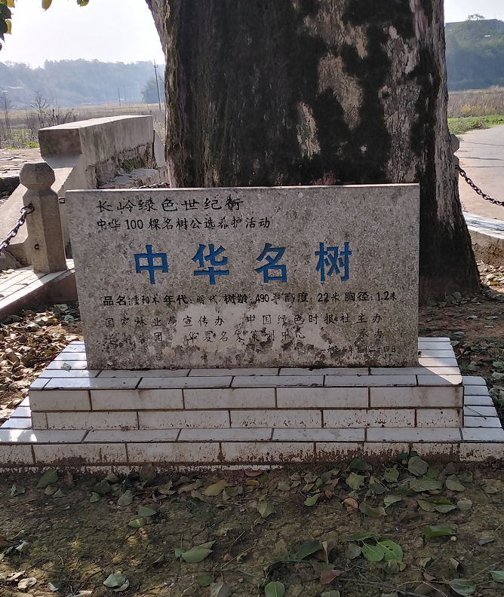

“元帅树”中华名树碑

1958年12月16日，中共中央政治局委员、国务院副总理兼国防部长彭德怀在武昌参加中共八届六中全会后，回到湖南进行农村调查研究。他在中共湖南省委第一书记周小舟的陪同下，回到阔别32年的家乡湘潭县。这次回乡调查，是彭老总第一次回乡。

16日上午，周小舟陪同彭德怀从位于湘潭市观湘门的中共湘潭县委机关出发，分乘两辆汽车，其中一辆吉普车，一辆白色轿车。因为从石潭到乌石当时还没有公路，只有回龙桥至乌石有一条简易公路。于是，他们绕道潭花线，经回龙桥、严冲，于上午9点半左右到达黄荆坪。刚下车，他们碰上几个民兵扭着一名老农往黄荆坪大队部走去。彭德怀拦着了他们，想问个究竟。其中一个民兵说：“这个老倌子对抗‘钢铁元帅’！”另一个民兵补充说：“这老家伙破坏大跃进，反对大炼钢铁，这还了得，要捆起他，关到大队部去！”被扭着的老农任他们咒骂一番后，苦苦哀求说：“我又冇讲炼钢铁炼错了。我是说，桥边上这棵大树要留哒，不要砍掉，这是一颗稀有树种。再讲，炎天暑热时，打脚车子的，担担子的，在咯里过身，也有个遮荫歇气的地方。”

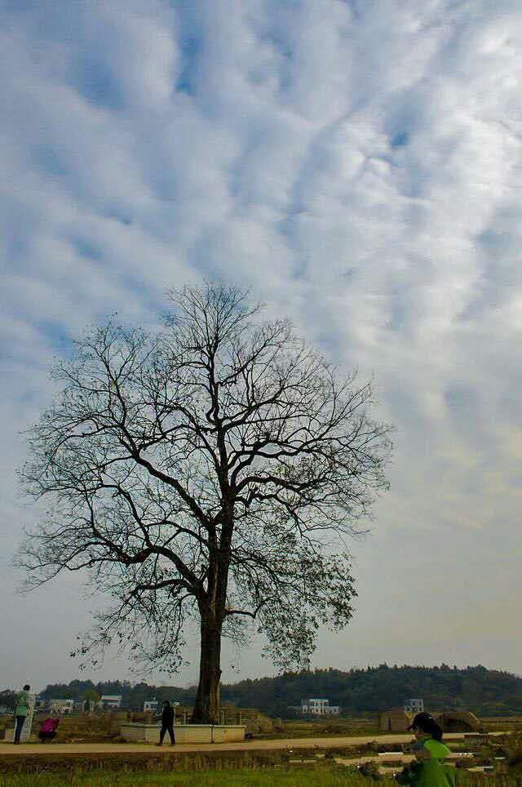

黄荆坪“元帅树”（图片来源 湘潭日报网）

彭德怀听着听着，紧皱着眉头。听完老农的话，对围观的人说：“我看老大爷讲得蛮对。连桥头的树也砍了，过路的人歇气躲荫的地方都找不到，不好吧！”接着，他和老大爷等来到流叶桥边。看见几个社员正在抡起斧头砍这颗重阳木树，所砍之处，树汁从树皮里慢慢渗了出来。彭德怀立即叫他们罢手：“别砍了！你们看，这么大一棵树，好好地为人民服务不知多少年了，你们要砍掉它，它还伤心流泪哩！”

就这样，流叶桥头的这颗重阳木躲过了一劫，幸运地保留至今。彭德怀桥头斧下救树的故事也成为了人们的美谈。这棵树也被后人称之为“元帅树”。乡民说:“彭总救树，就是救民，也是救国。”

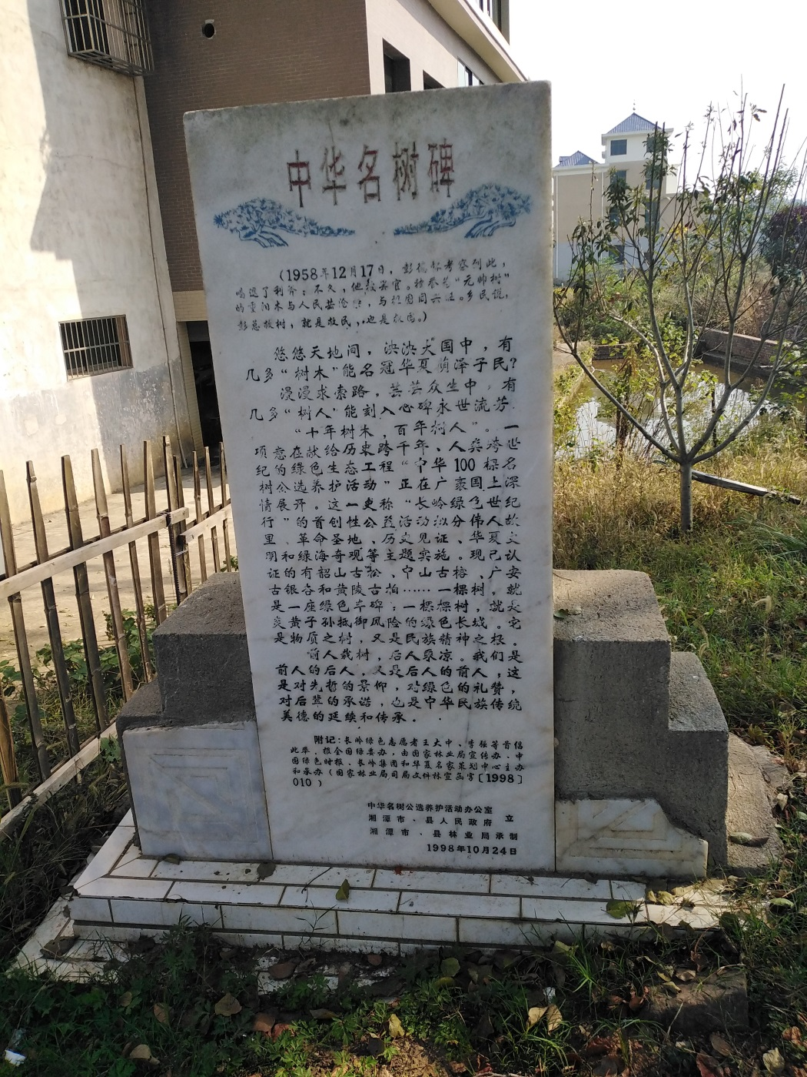

中华名树碑

1997年，国家林业局等单位组织开展“长岭绿色世纪”中华100棵名树公选养护活动，“元帅树”被评为“中华名树”100棵之一。 1998年10月，中华名树公选养护活动办公室、湘潭市人民政府在这棵重阳木树旁立下汉白玉碑，向世人宣告：这是棵全国重点保护的大树，大家都要保护它，爱护它！

**中共湘潭县委党史研究室**

**湘 潭 县 融 媒 体 中心**